Задание: Изучить материал. Подготовить упражнения по теме, творческое задание.
Сроки выполнения: 1 день.
Куда скидывать задание:
на электронную почту alina2007.07@inbox.ru
Тема Занятия: Знакомство с известными в прошлом путешественниками.
Путешествия. Творческая работа «Чемодан в дорогу»
Введение
Ребята, а как вы думаете, кто такие путешественники? Чем занимаются эти люди? Каких известных путешественников вы знаете?
Путешественники — это люди, которые изучают культуру, обычаи, традиции других стран, народов, либо открывают что-то новое, о чём раньше не знали. Самые известные путешественники прошлого — это Х. Колумб, Д. Кук.
Перед вами великие путешественники. Что они открыли?
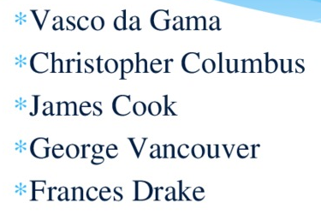
Пройдите по ссылке https://youtu.be/wlr-FACoi4Q
Задание 1.Скажите правда или ложь? 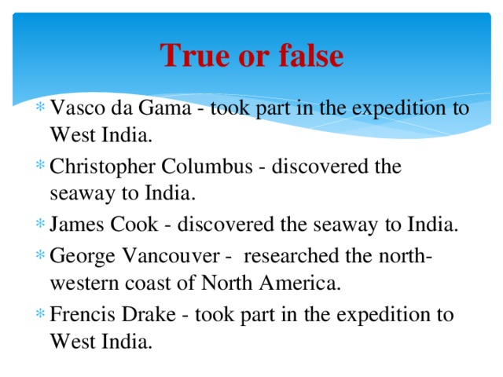

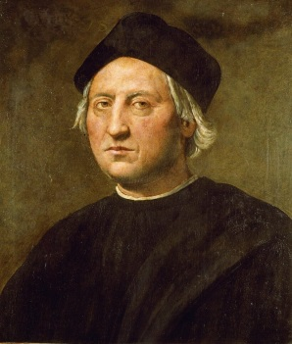
Задание 2. Прочтите, переведите текст.
Christopher Columbus
Christopher Columbus was born in Genoa, Italy in 1451. Living by the Mediterranean Sea he longed to be a sailor. He began sailing on Italian ships at the age of 14. When Columbus was 25 he was sailing on a ship headed for England. Columbus opened a shop that sold maps and books for sailors. There he became a map maker and began reading books. He read a book written by Marco Polo. Columbus went to the king and queen of Spain: King Ferdinand and Queen Isabella to ask them for three ships to try out his idea of traveling west to reach the East. In March 1493 Columbus sailed back to Spain with a few Indians. King Ferdinand and Queen Isabella named him Admiral of the Ocean Sea.
Columbus sailed to America three more times in 1493, 1498, and 1502. He found San Salvador and then Cuba which he called Juana, but he found few riches on his voyages. He died a man of average wealth on May 20, 1506 in Spain.
Ответьте на вопросы.
- Where was born Christopher Columbus?
- At what age he began sailing?
- What did he sell at his shop?
- What book did he read?
- What did he ask from King Ferdinand and Queen Isabella?
- When did he sail back to Spain?
- What did he found on his voyages?
- When he died?
Творческая работа «Чемодан в дорогу»
Представьте, что вы отправляетесь в дальнюю дорогу. Перед вами чемодан. Какие необходимые вещи вы бы взяли с собой?

Впиши в пустые ячейки предметы, которые понадобятся тебе в дорогу. Подпиши, каким видом транспорта ты воспользуешься

